Manual de usuario

**PROYECTO 1**

## 3350910240901 - Karla Fernanda Matías de León

## 3190701150910 - Hania Mirleth Mazariegos Alonzo

## 

## 

# Proyecto 1

## Ingreso al sistema

Una vez el sistema está corriendo localmente dirigirse a la url de acceso desde un navegador. Por defecto la aplicación se despliega en el puerto 5173, por lo que deberá dirigirse hacia: <http://localhost:51737>

Se mostrará una pantalla como la siguiente:

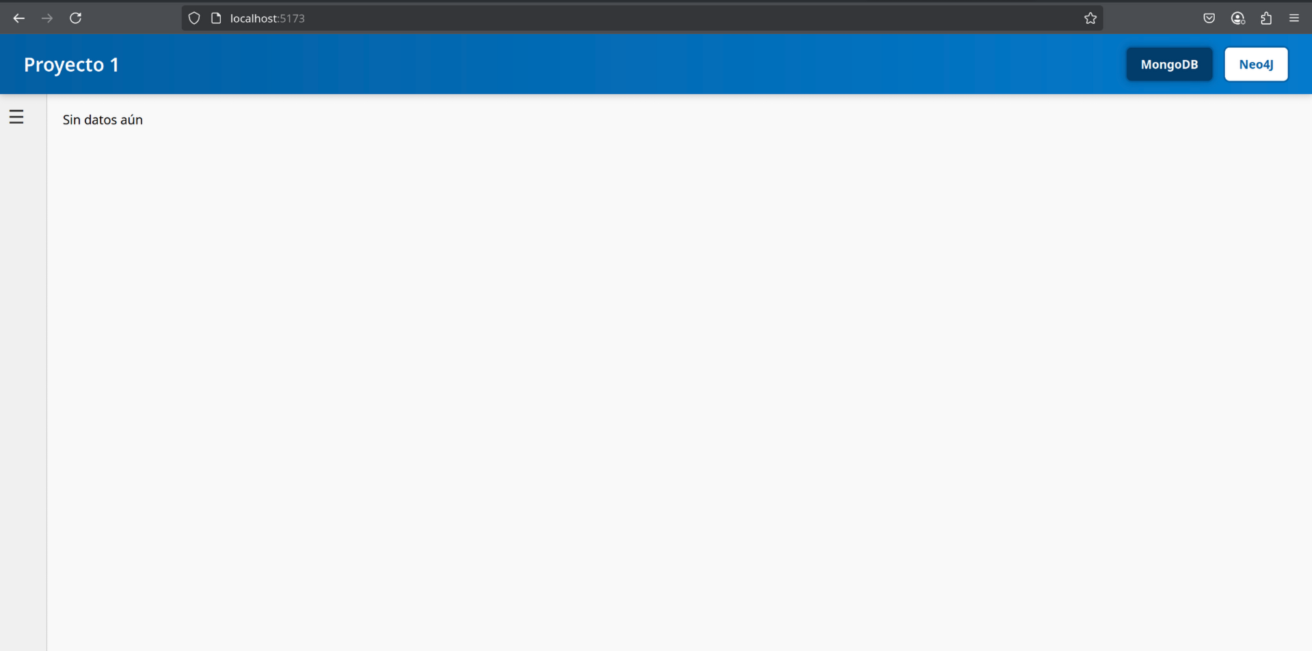

Se tiene una barra de navegación en la parte superior, en el cual se puede seleccionar el tipo de consultas que se quiere visualizar, ya sea a partir de MongoDB o desde Neo4j.

Ya que no se ha seleccionado una consulta, al inicio no se mostrará ningún resultado

También hay un menú lateral en el que se listan las consultas disponibles según la base de datos seleccionada:

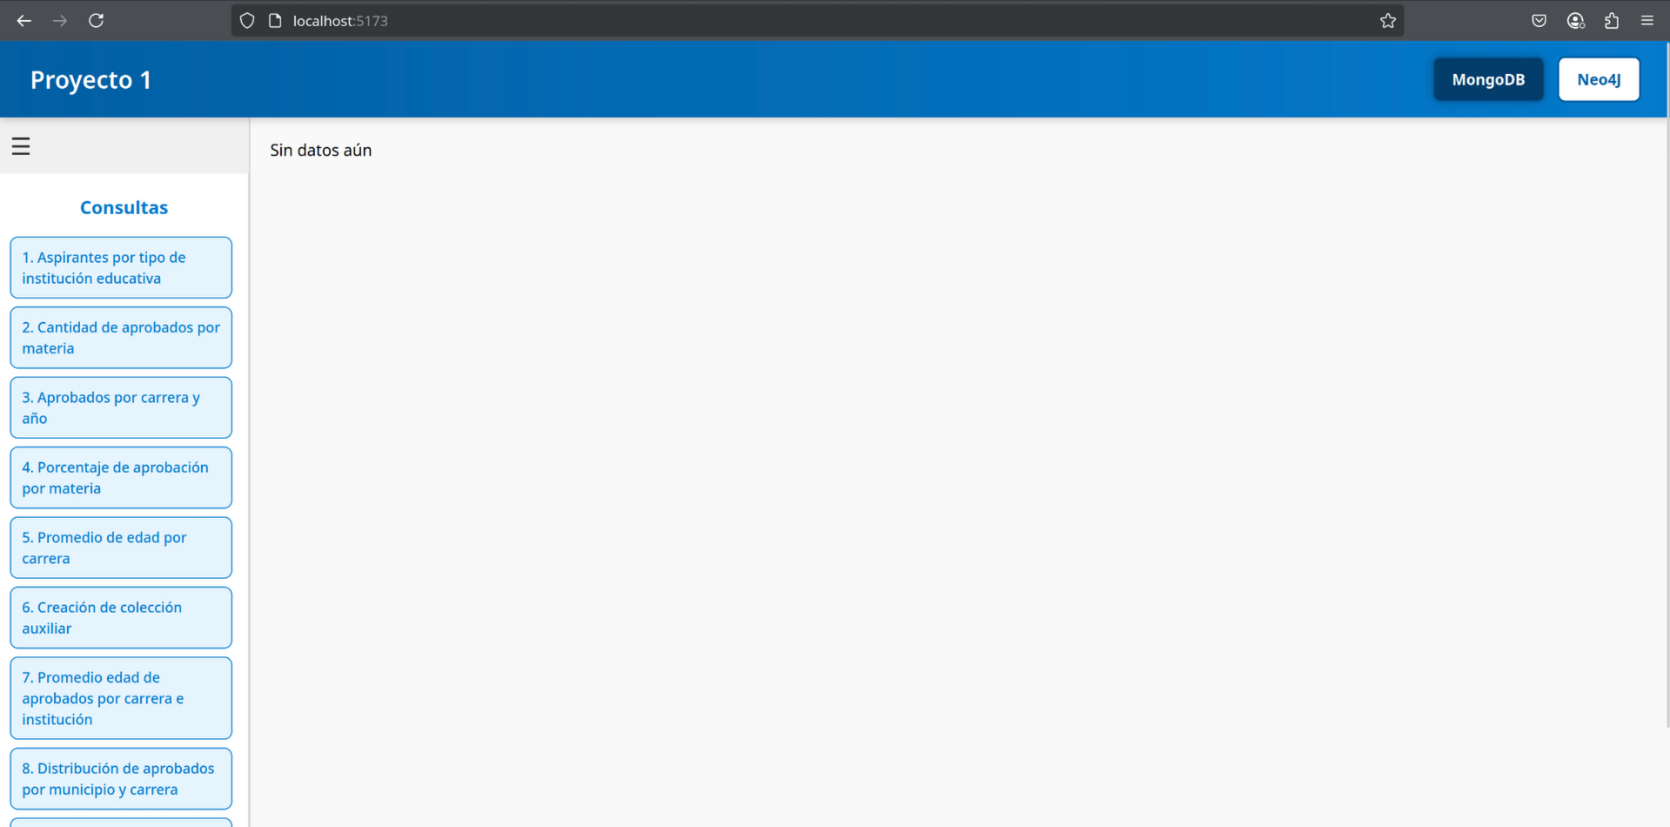

A partir de este punto la interacción con la aplicación se reduce a seleccionar una de las consultas disponibles y seleccionar la forma en la que se presentan los resultados.

Al seleccionar una consulta se muestran en el panel principal los resultados de la consulta, por defecto los resultados se muestran en forma de tabla sin embargo esto se puede modificar, se presentan varias opciones según la consulta:

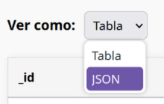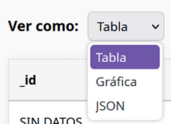

A continuación se ve a detalle cada una de las consultas.

## Consulta 1: Aspirantes por tipo de institución educativa

### Tabla:

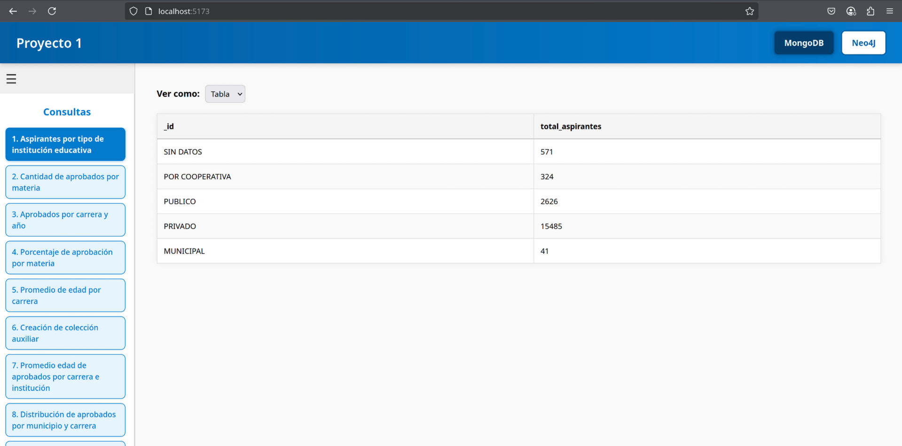

### Gráfica:

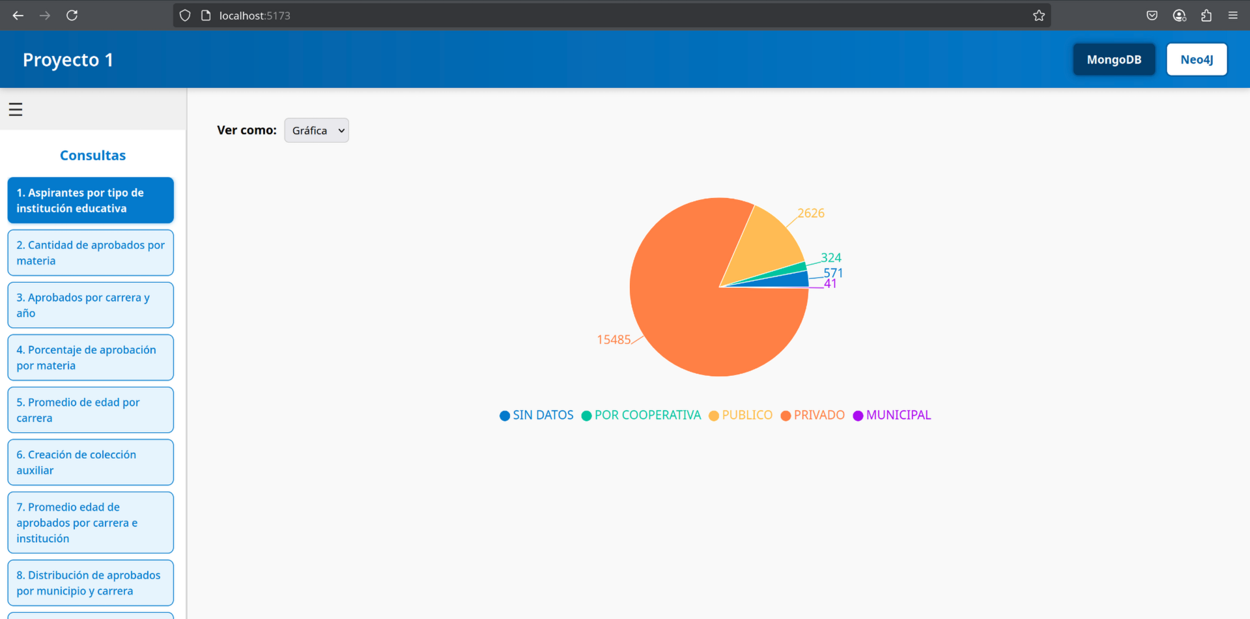

### Json:

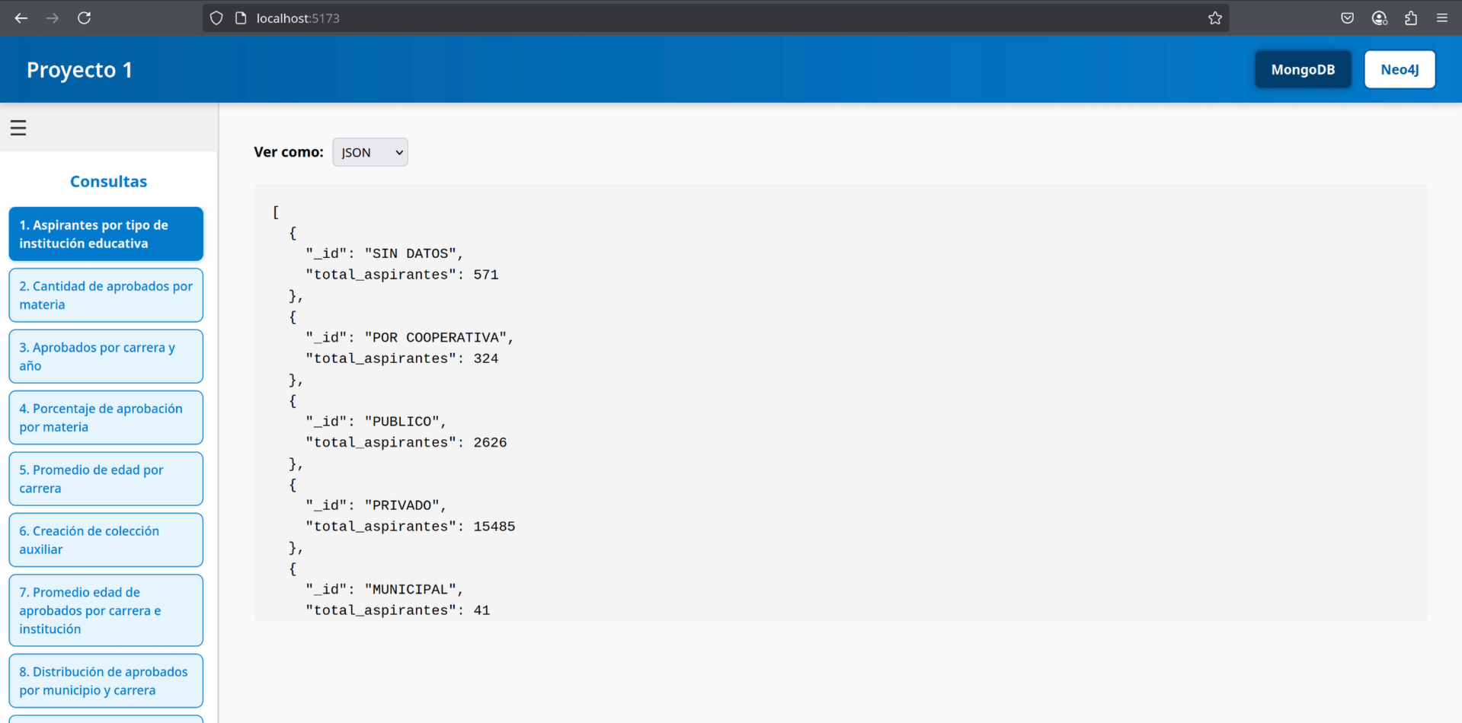

## Consulta 2: Cantidad de aprobados por materia

### Tabla:

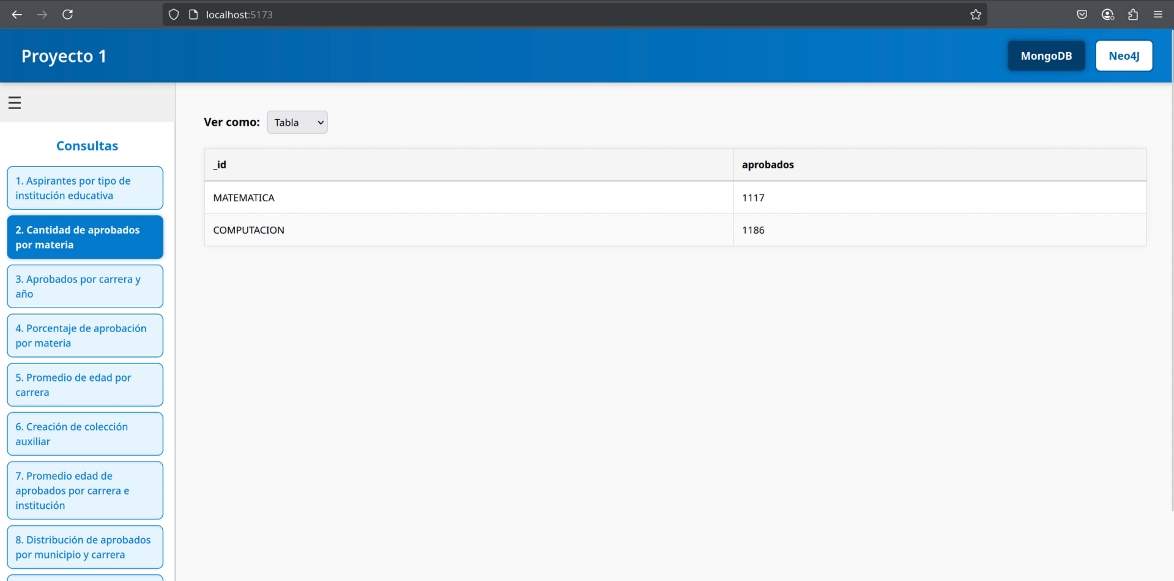

### Gráfica:

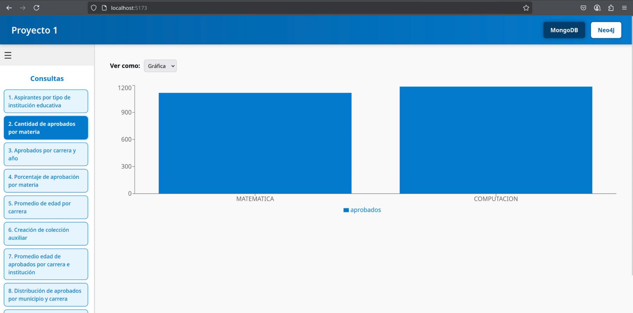

### Json:

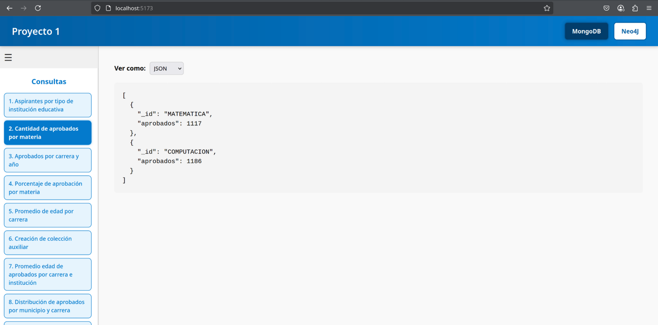

## Consulta 3: Aprobados por carrera y año

### Tabla:

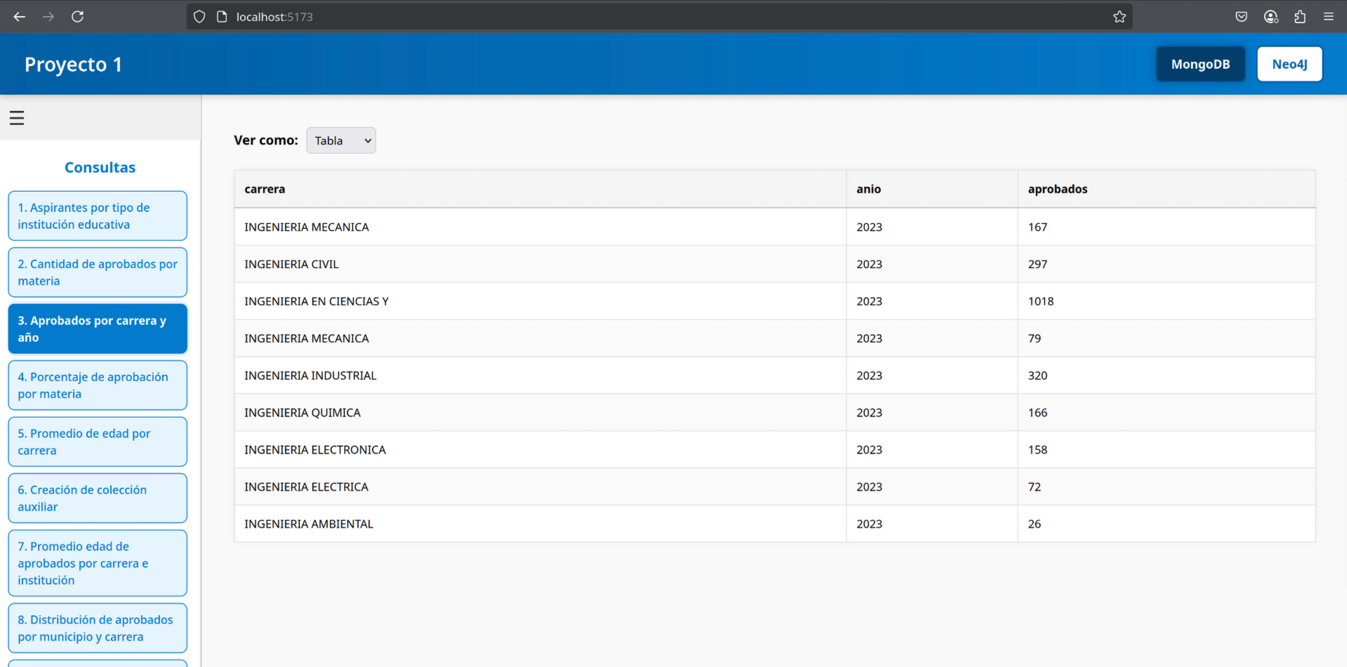

### Gráfica:

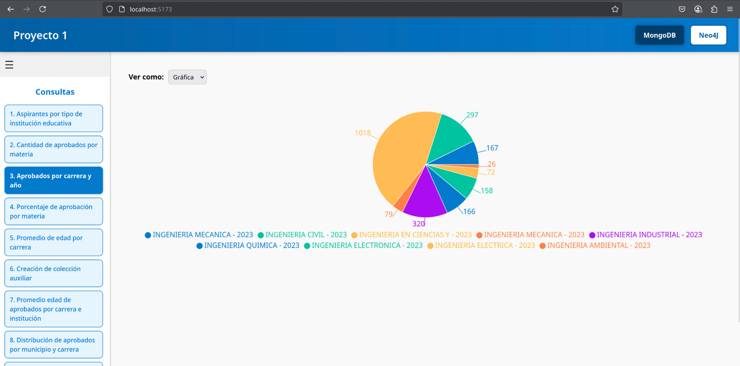

### Json:

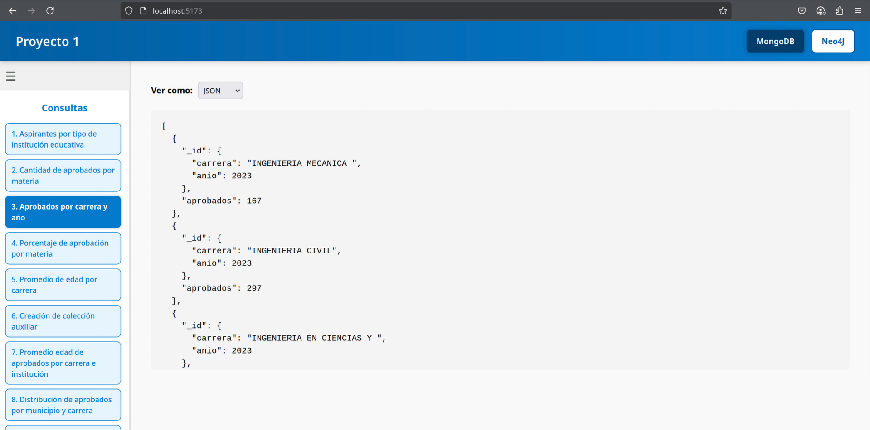

## Consulta 4: Porcentaje de aprobación por materia

### Tabla:

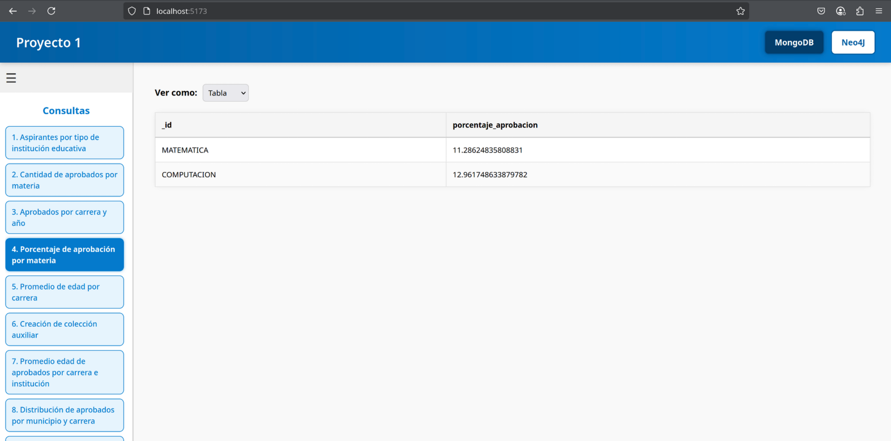

### Gráfica:

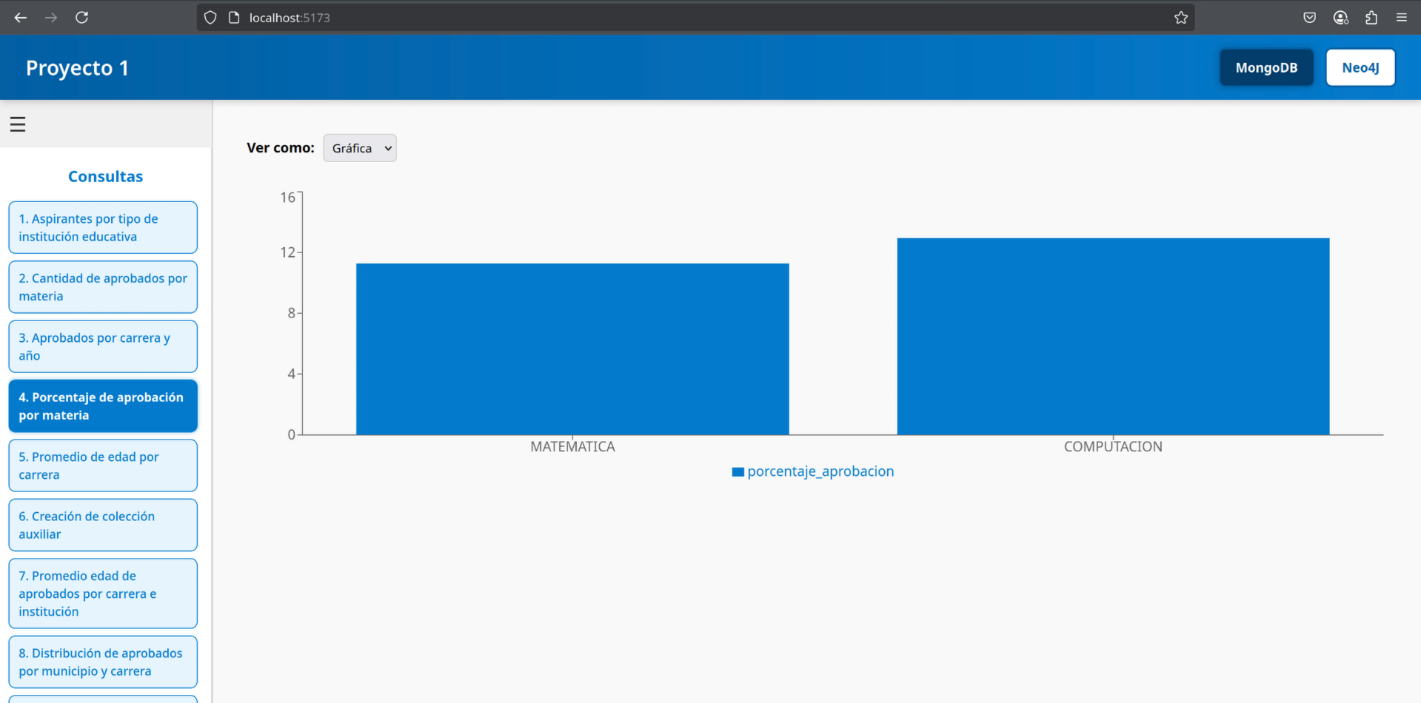

### Json:

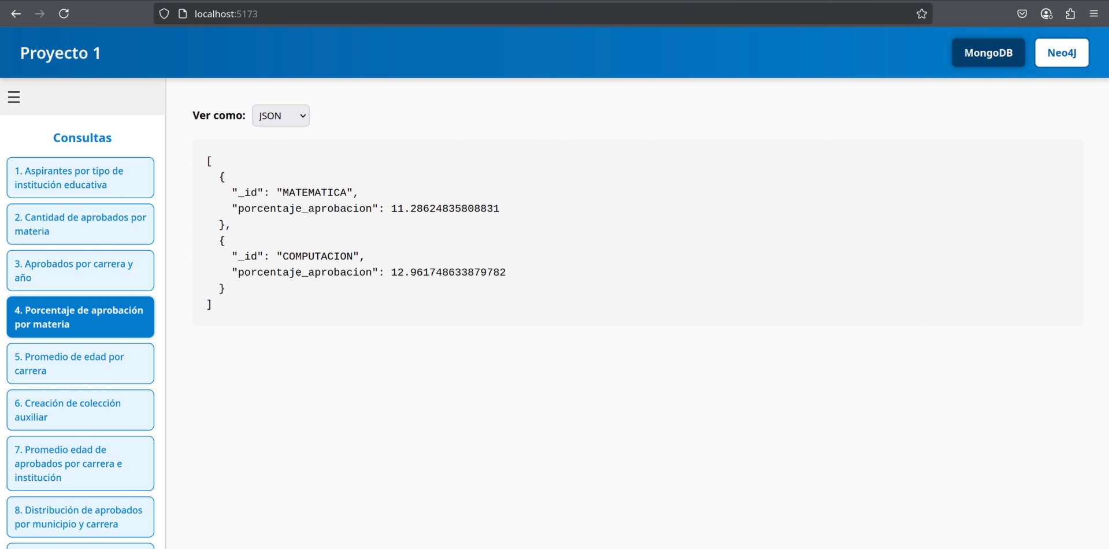

## Consulta 5: Promedio de edad por carrera

### Tabla:

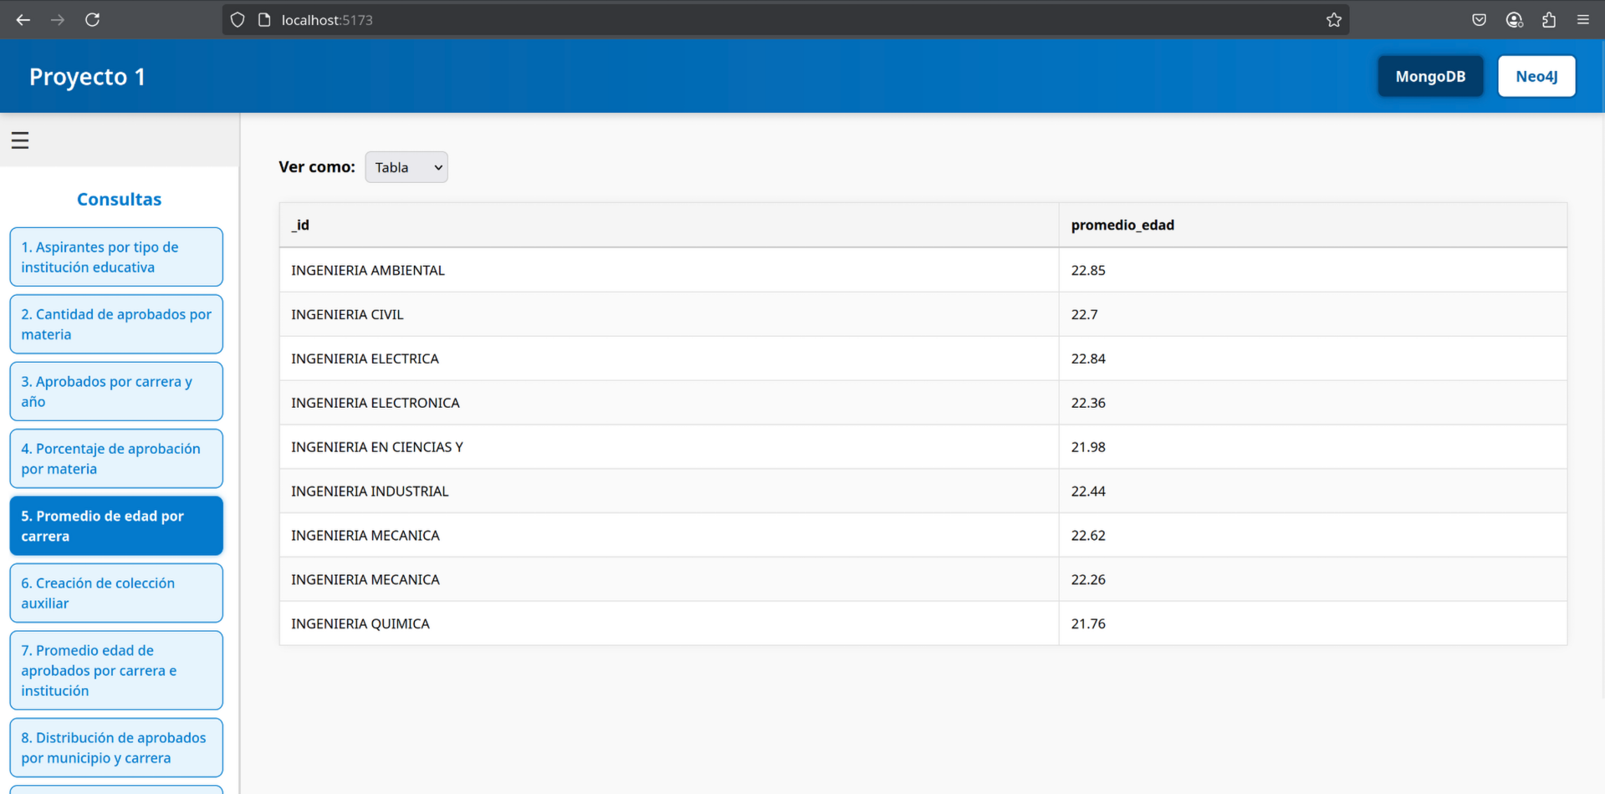

### Gráfica:

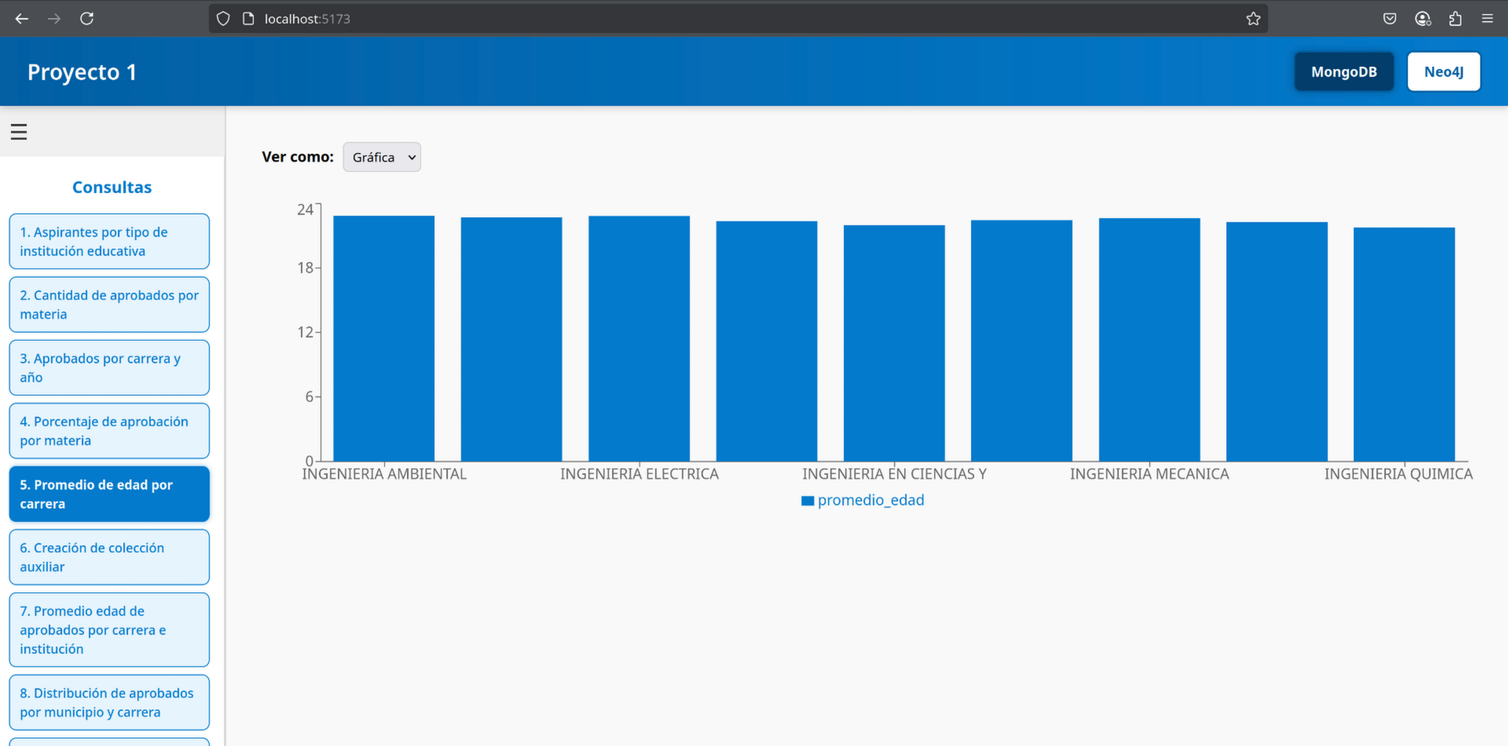

### Json:

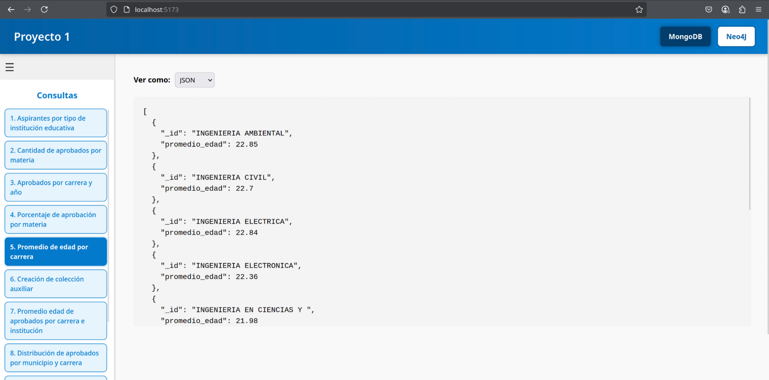

## Consulta 6: Creación de colección auxiliar

### Tabla:

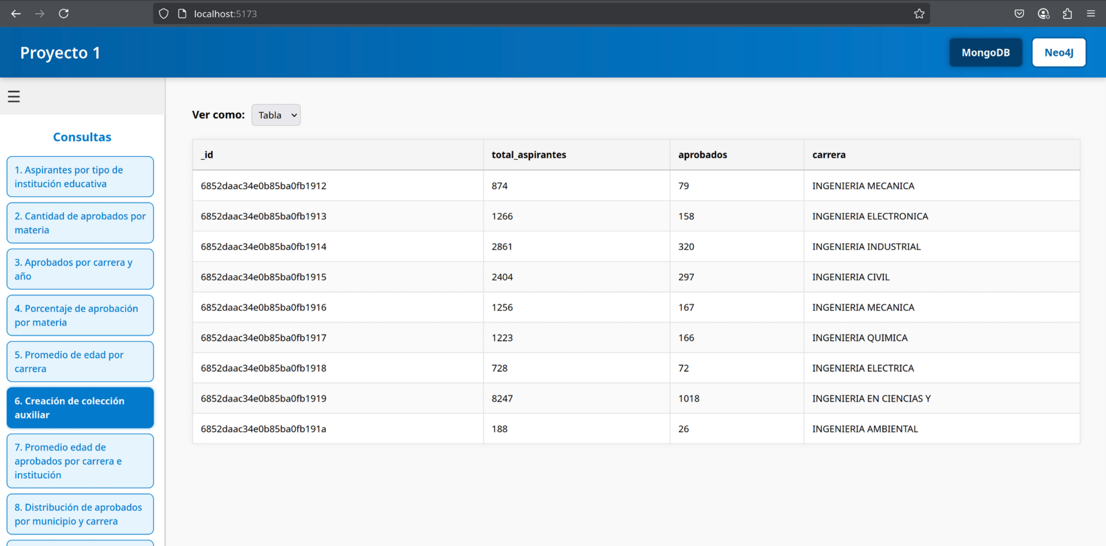

### Json:

## 

## Consulta 7: Promedio edad de aprobados por carrera e institución

### Tabla:

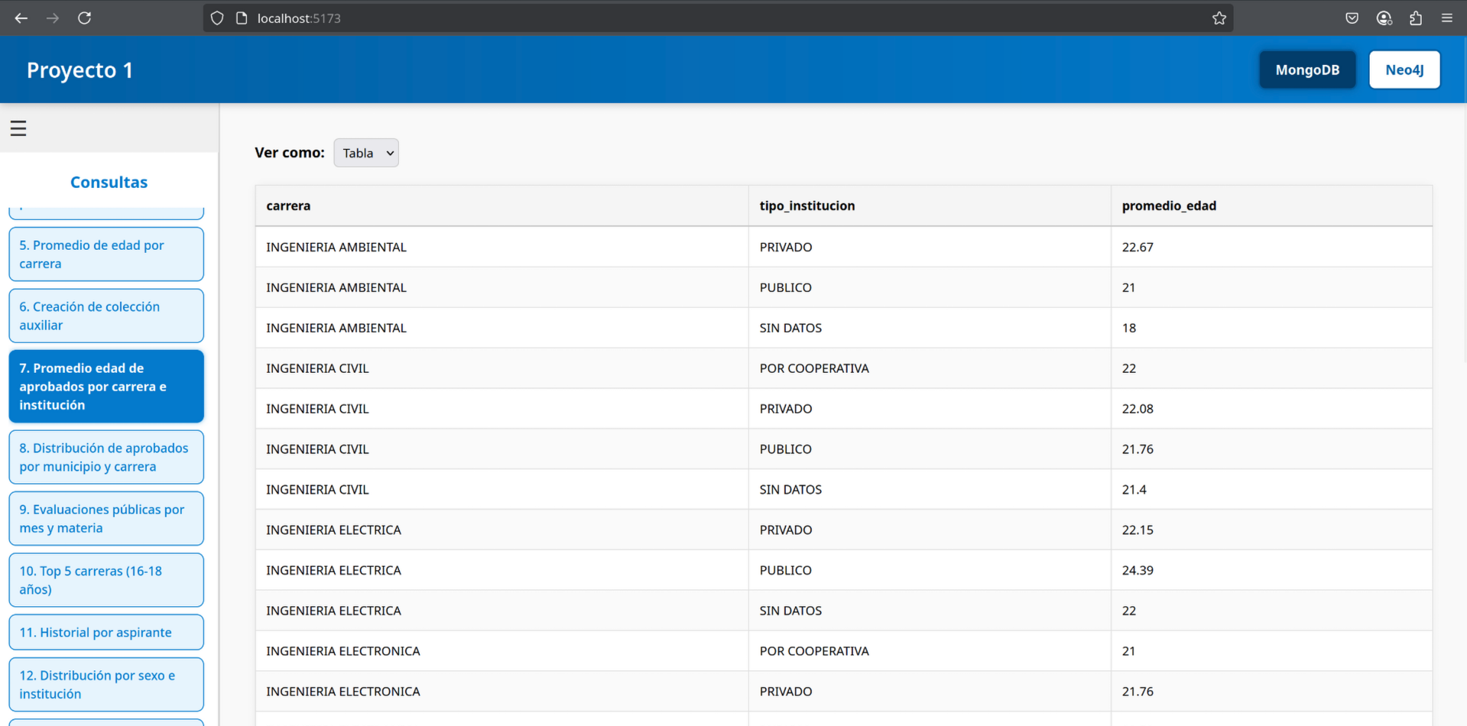

### Json:

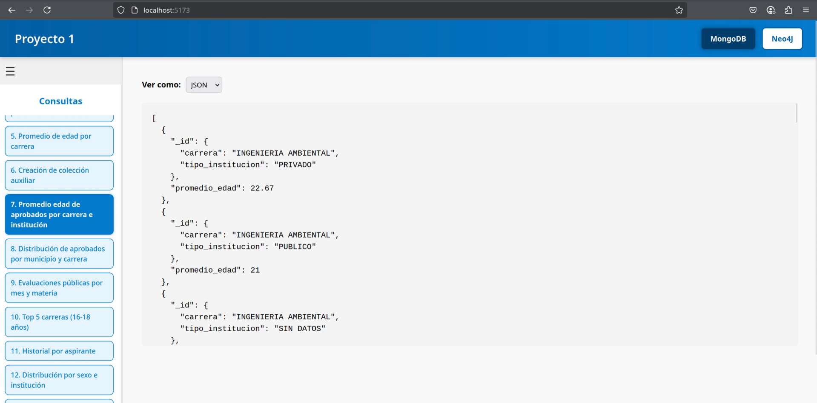

## Consulta 8: Distribución de aprobados por municipio y carrera

### Tabla:

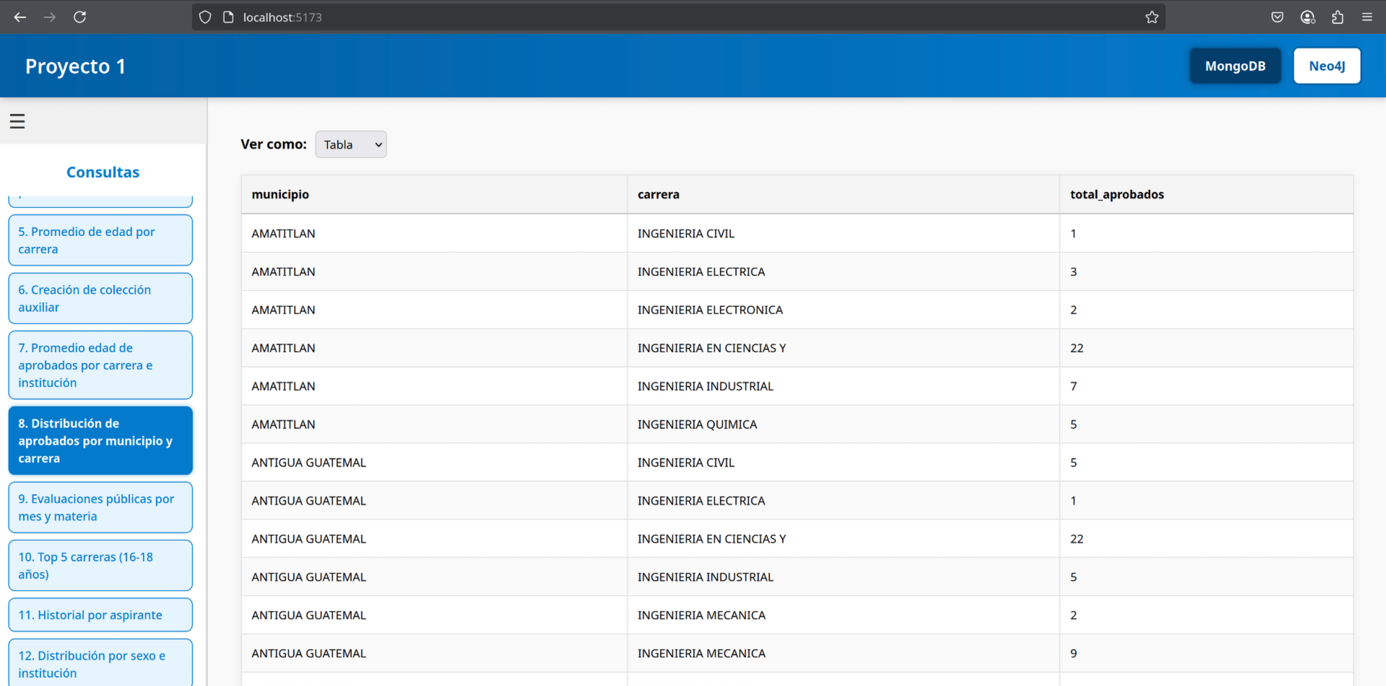

### Gráfica:

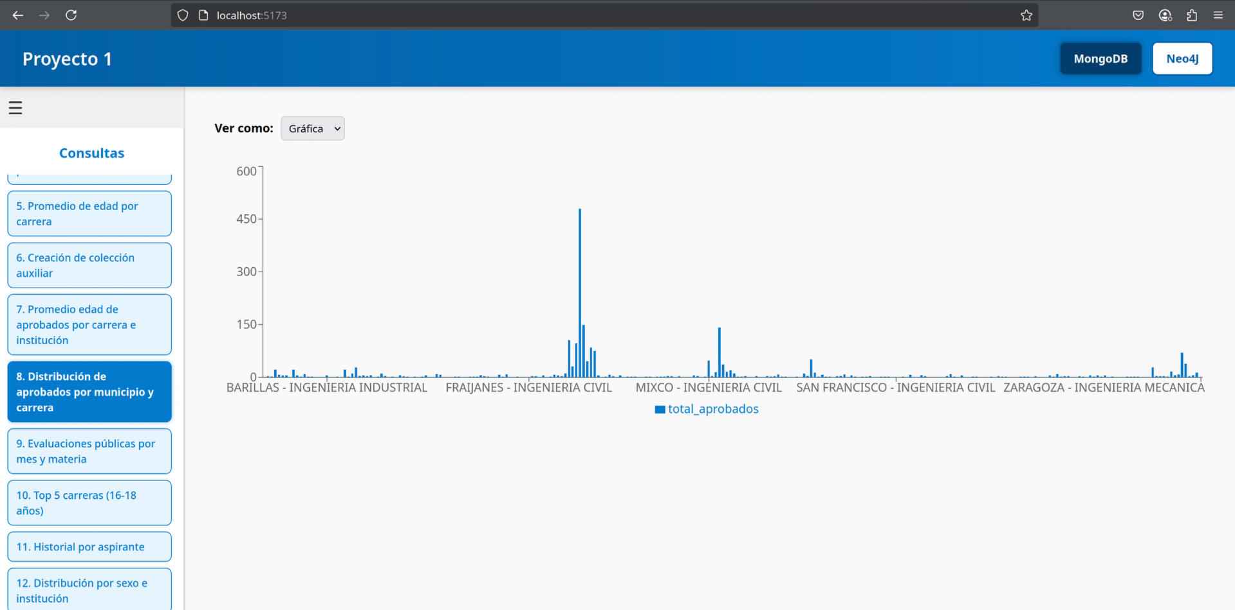

### Json:

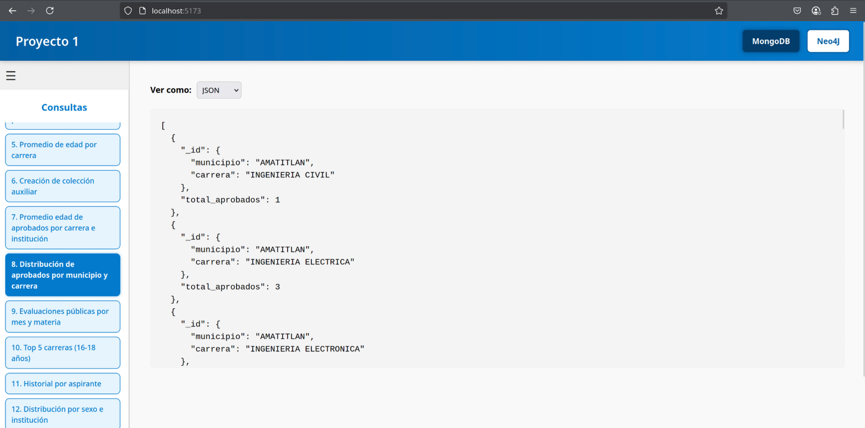

## Consulta 9: Evaluaciones públicas por mes y materia

### Tabla:

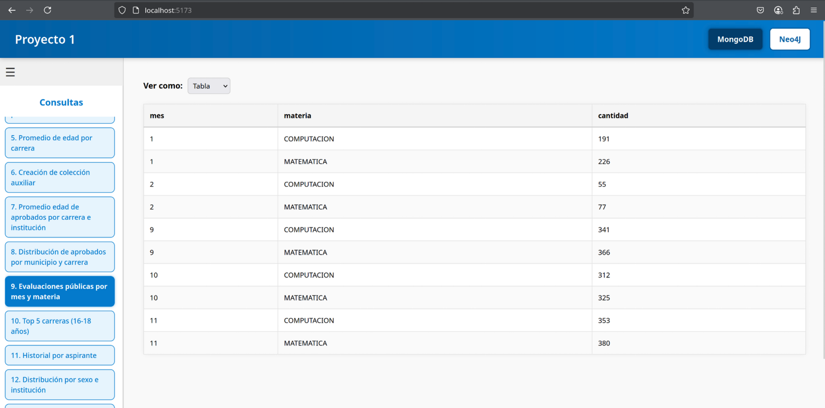

### Gráfica:

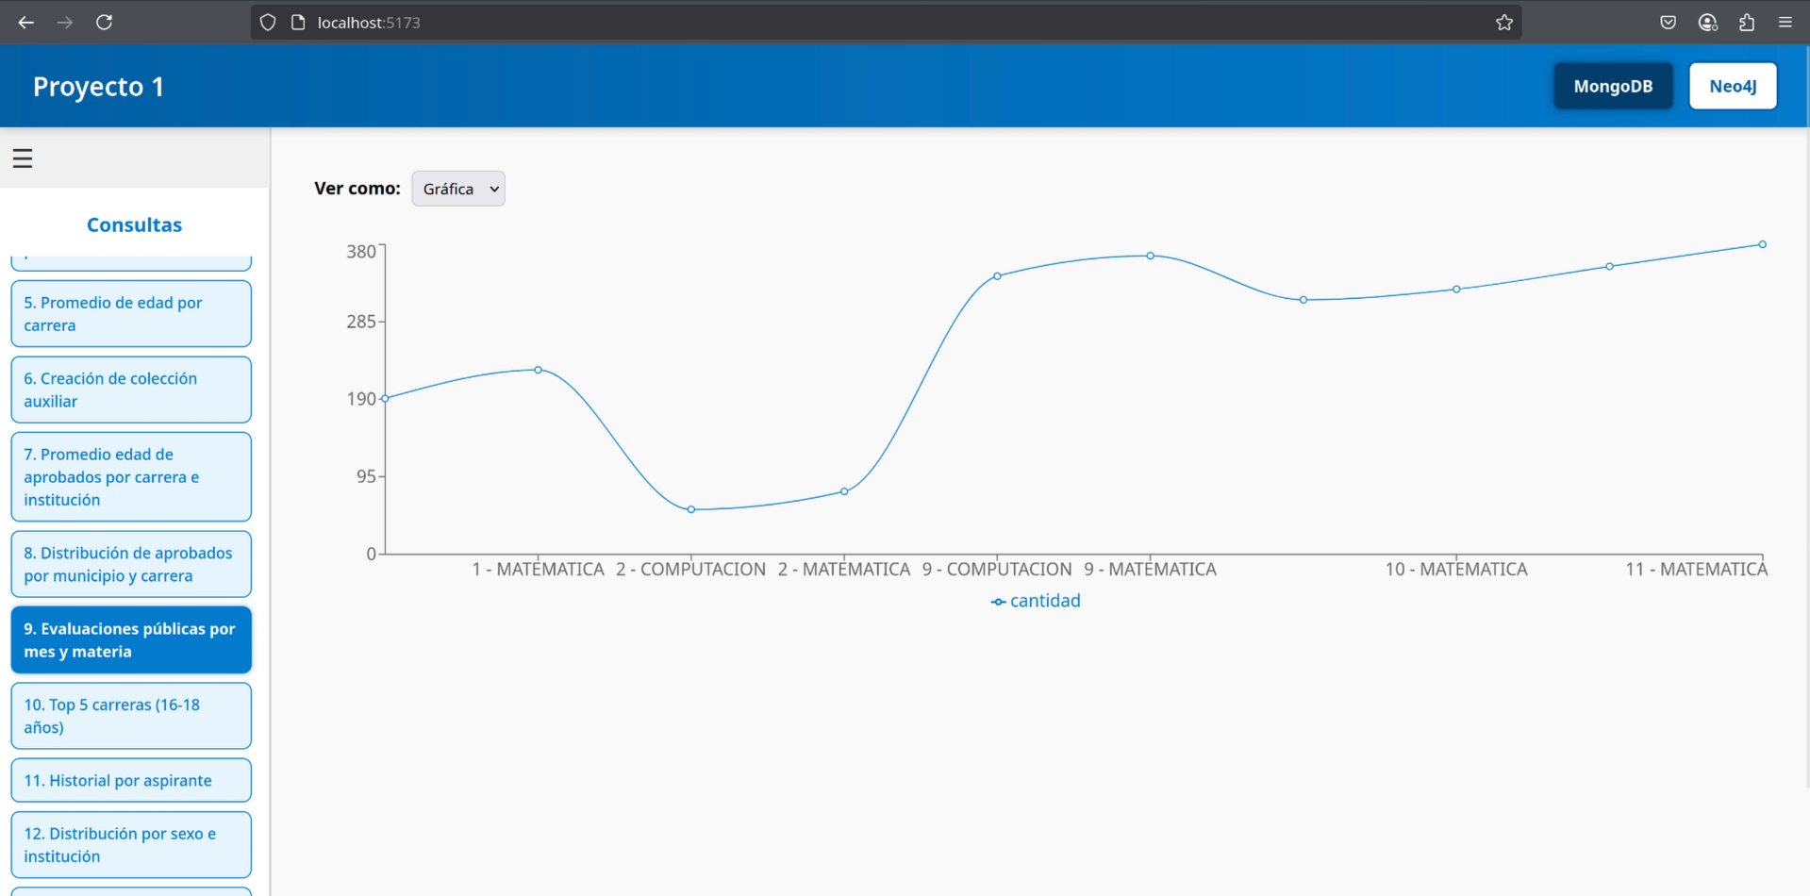

### Json:

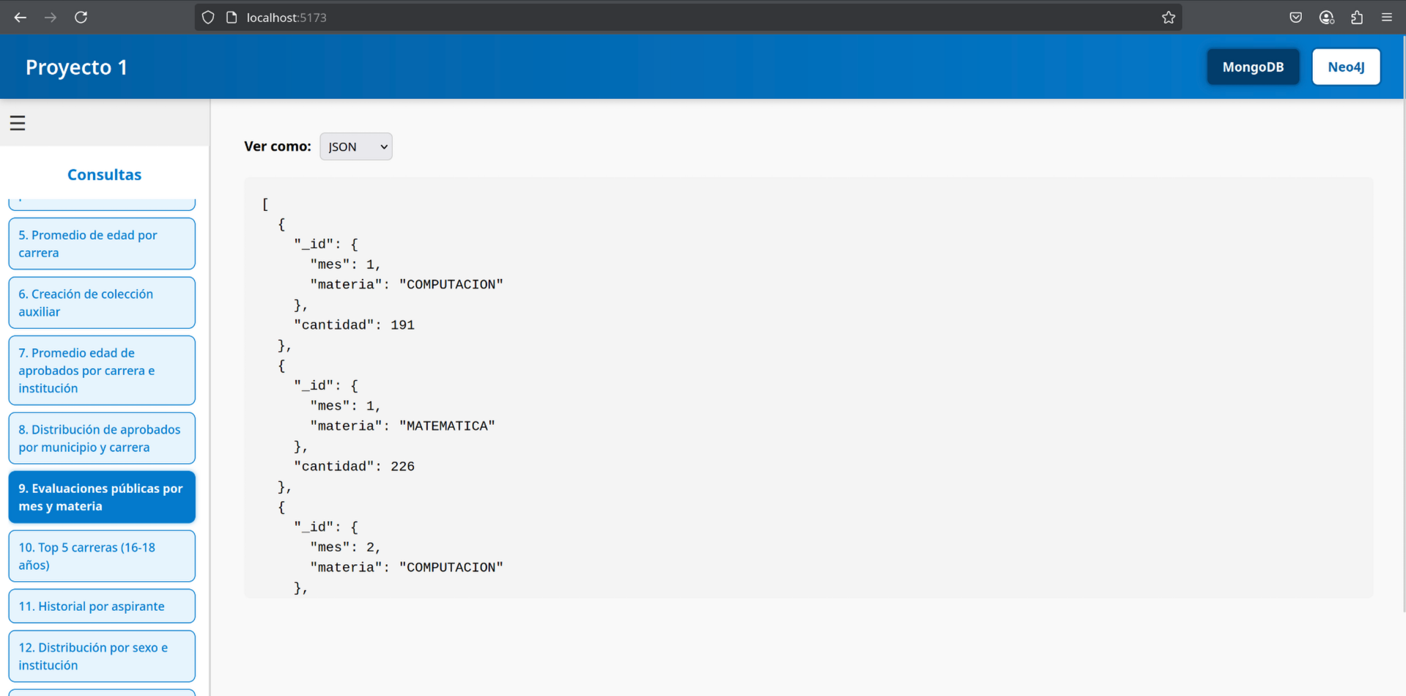

## Consulta 10: Top 5 carreras (16-18 años)

### Tabla:

### 

### Gráfica:

### 

### Json:

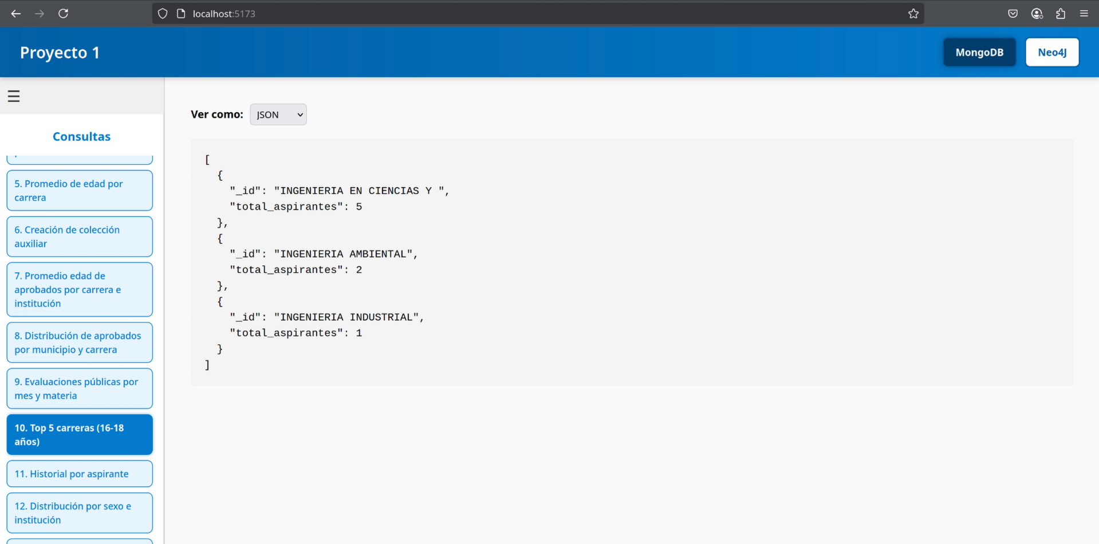

## Consulta 11: Historial por aspirante

### Tabla:

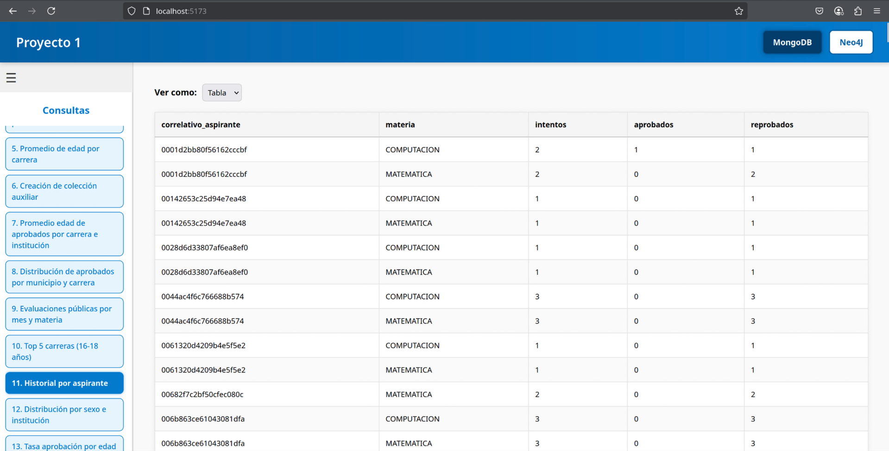

### Json:

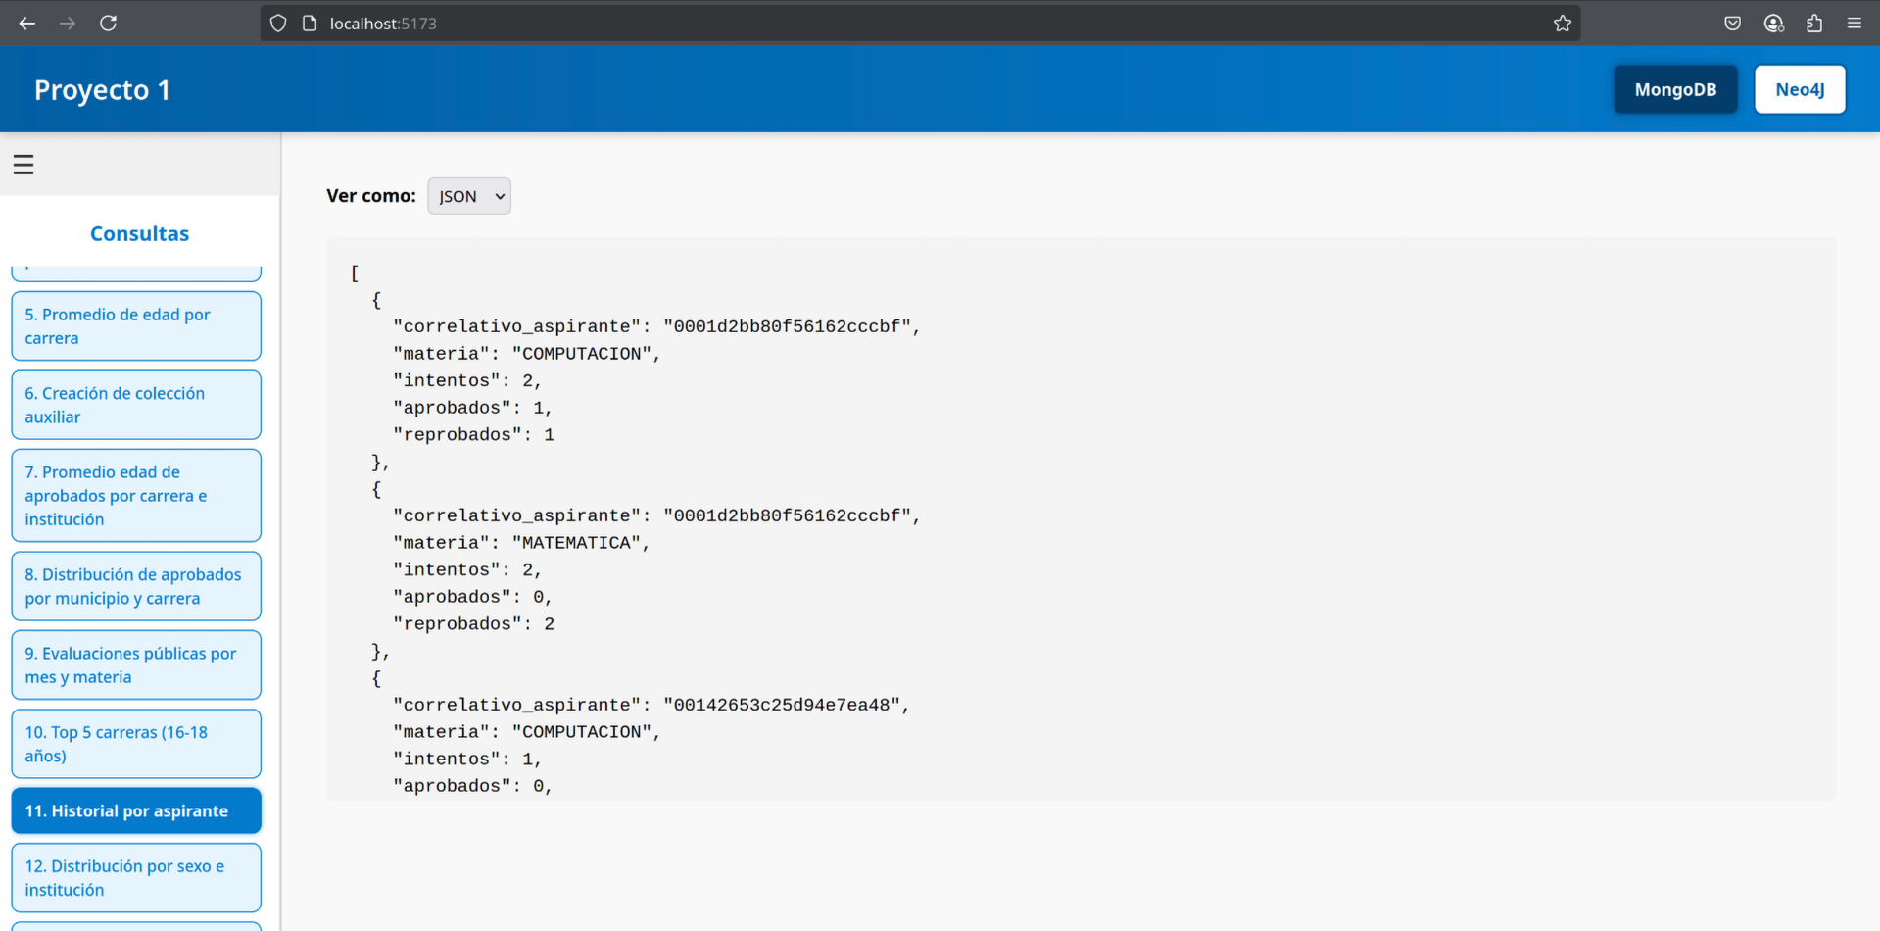

## Consulta 12: Distribución por sexo e institución

### Tabla:

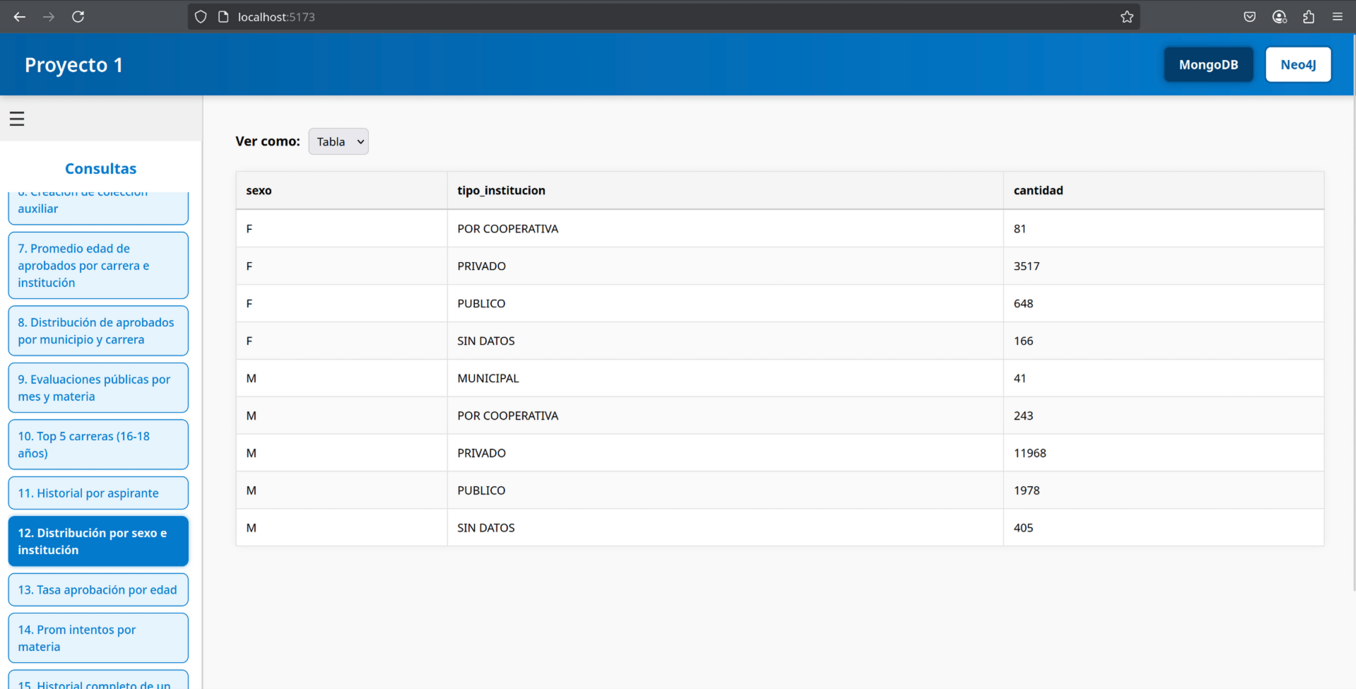

### Json:

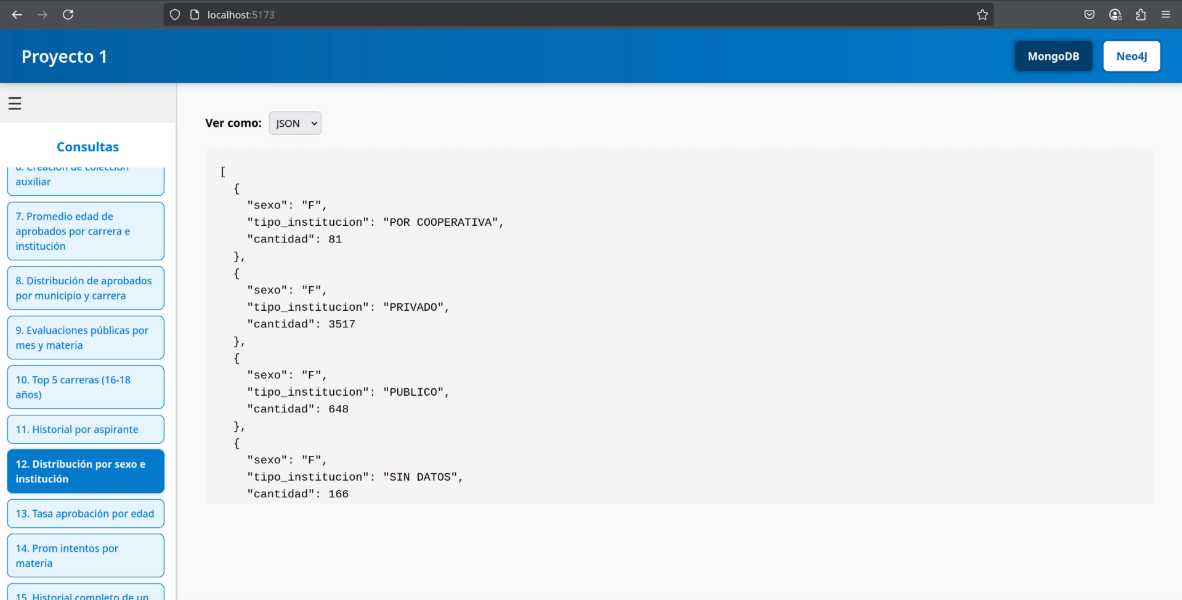

## Consulta 13: Tasa aprobación por edad

### Tabla:

### 

### Gráfica:

### 

### Json:

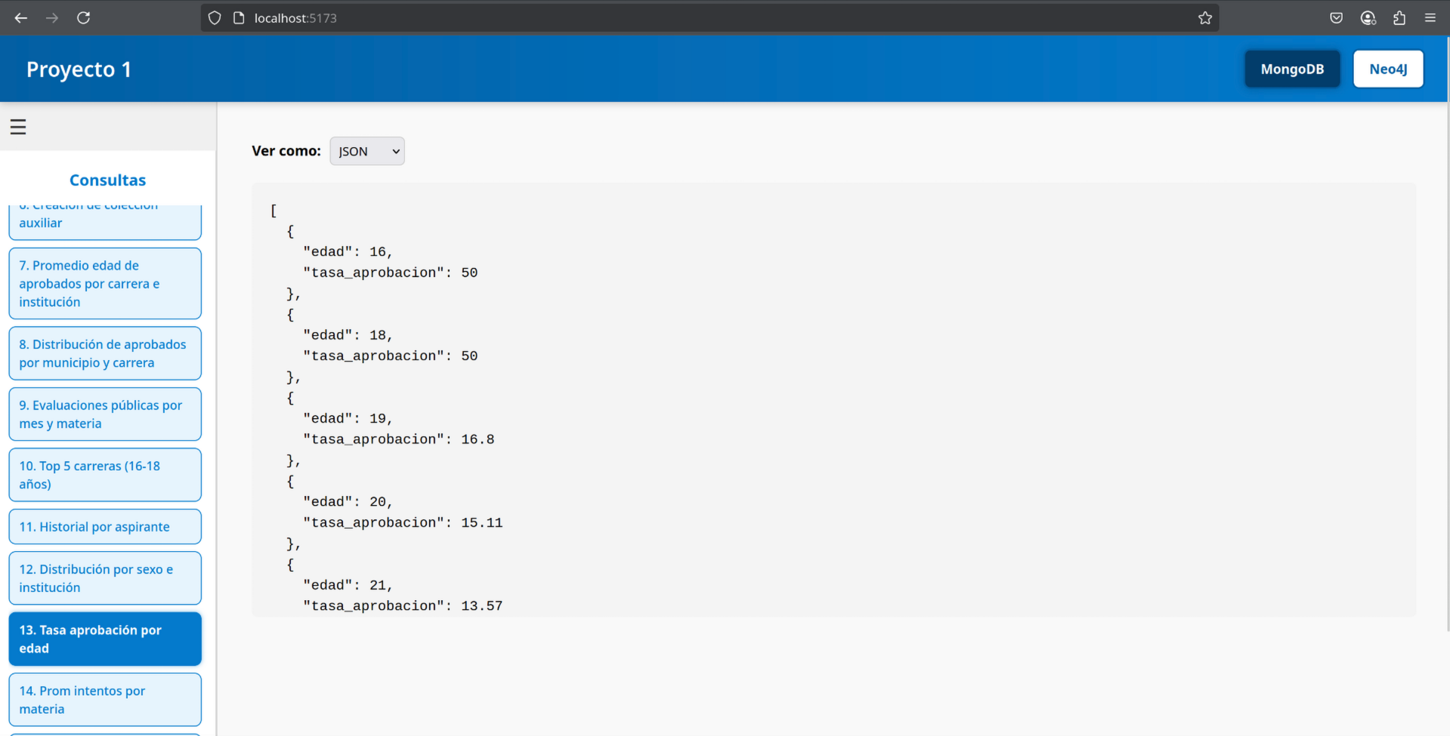

## Consulta 14: Prom intentos por materia

### Tabla:

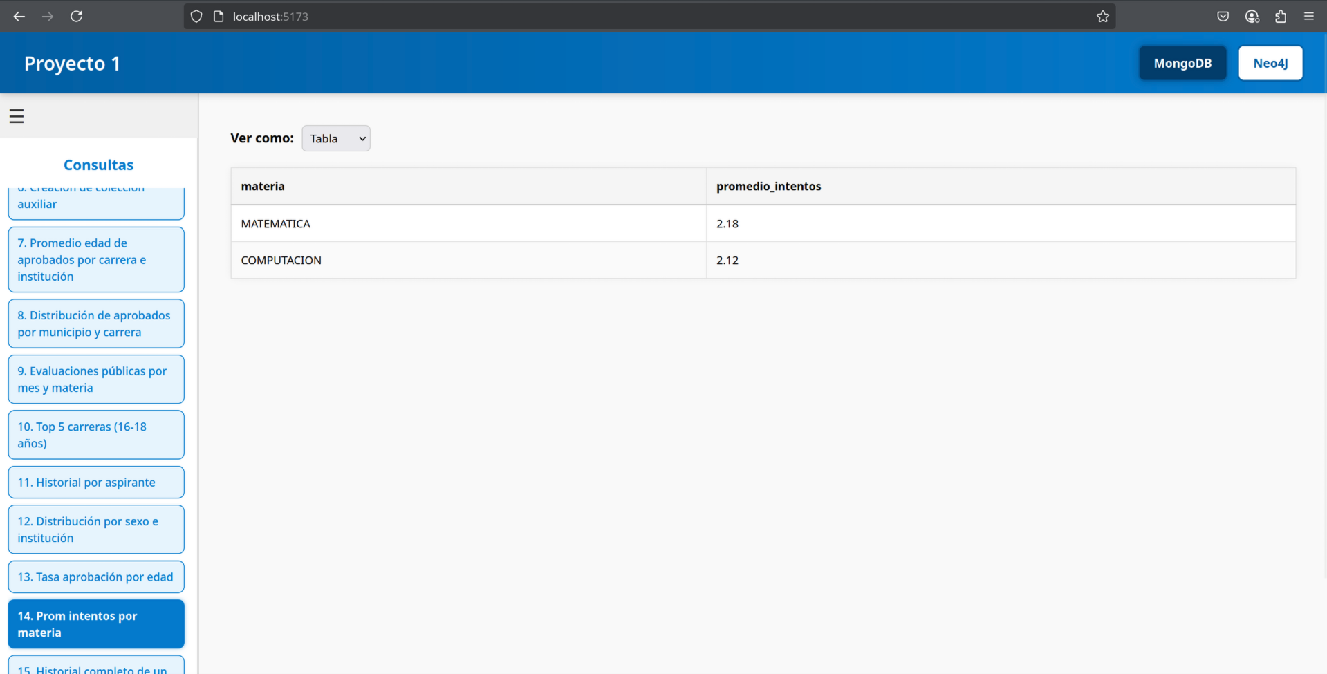

### Gráfica:

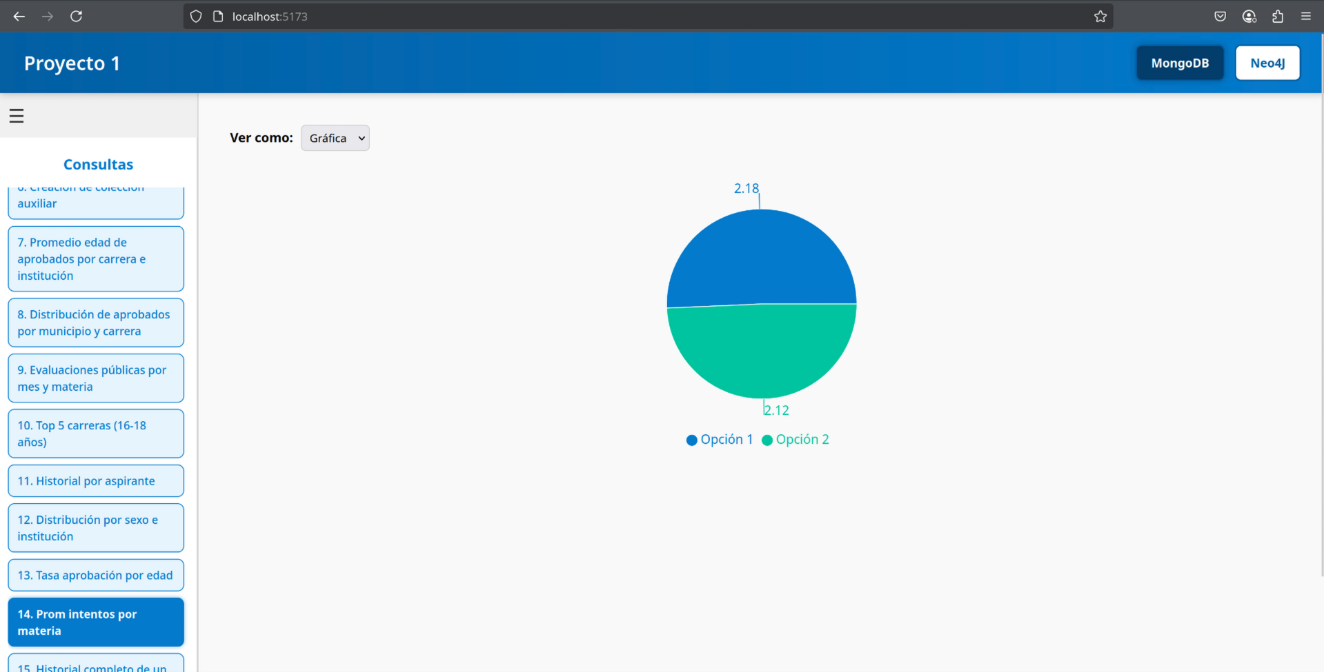

### Json:

## 

## Consulta 15: Historial completo de un aspirante

En este caso, antes de ver los resultados se solicita ingresar el número de correlativo del aspirante sobre el cual se desea consultar el historial:

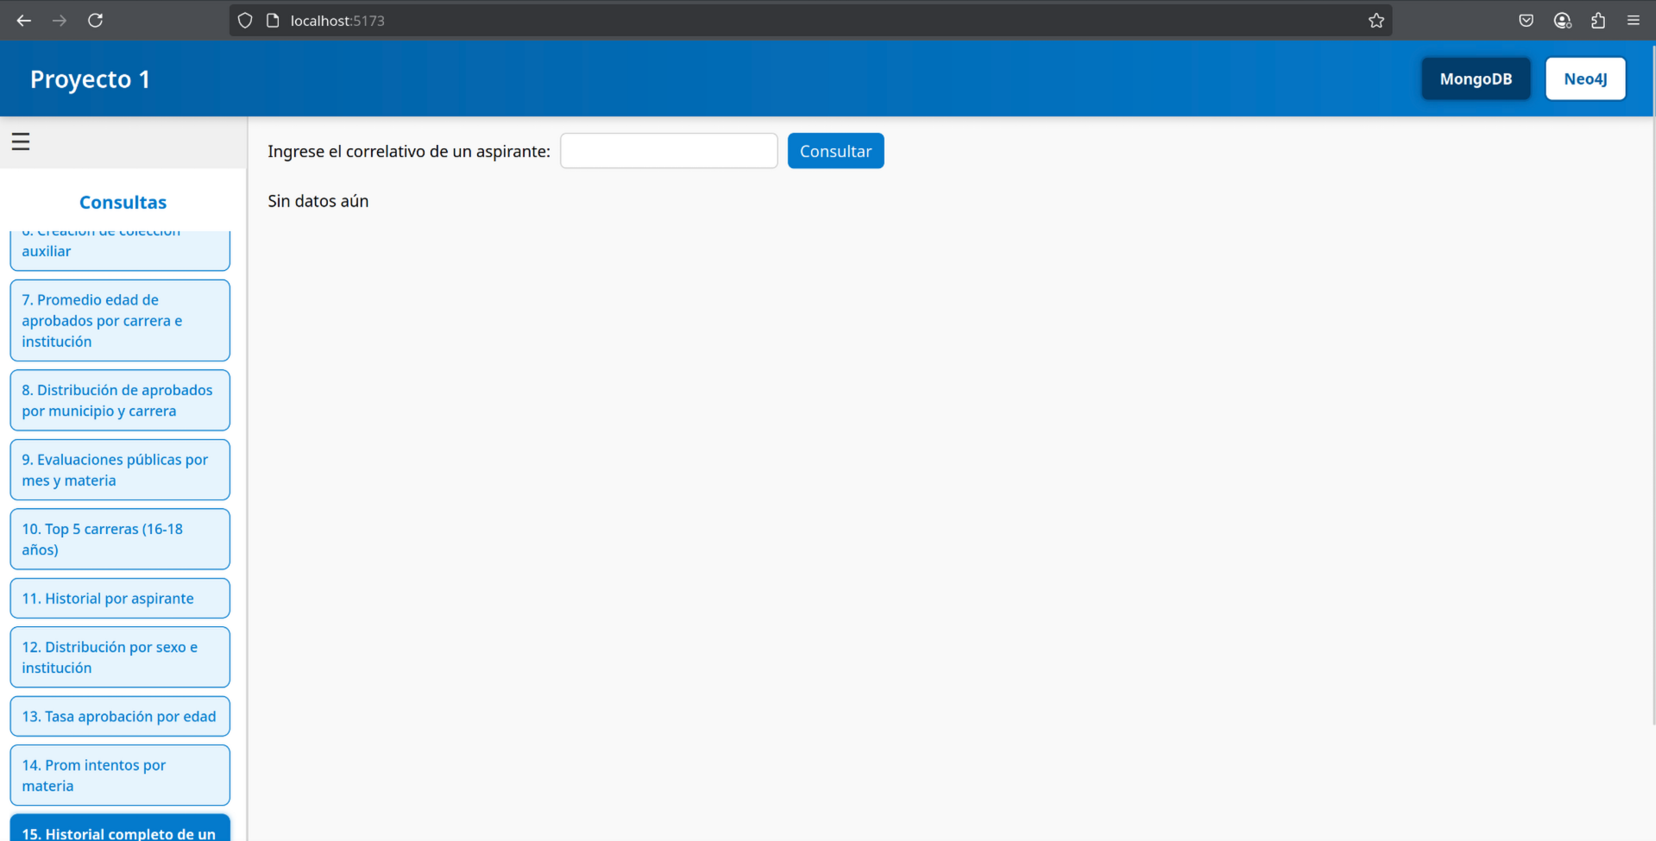  
Una vez se ingresa un número se debe presionar sobre consultar y con ello se presentarán los resultados de la consulta.

### Tabla:

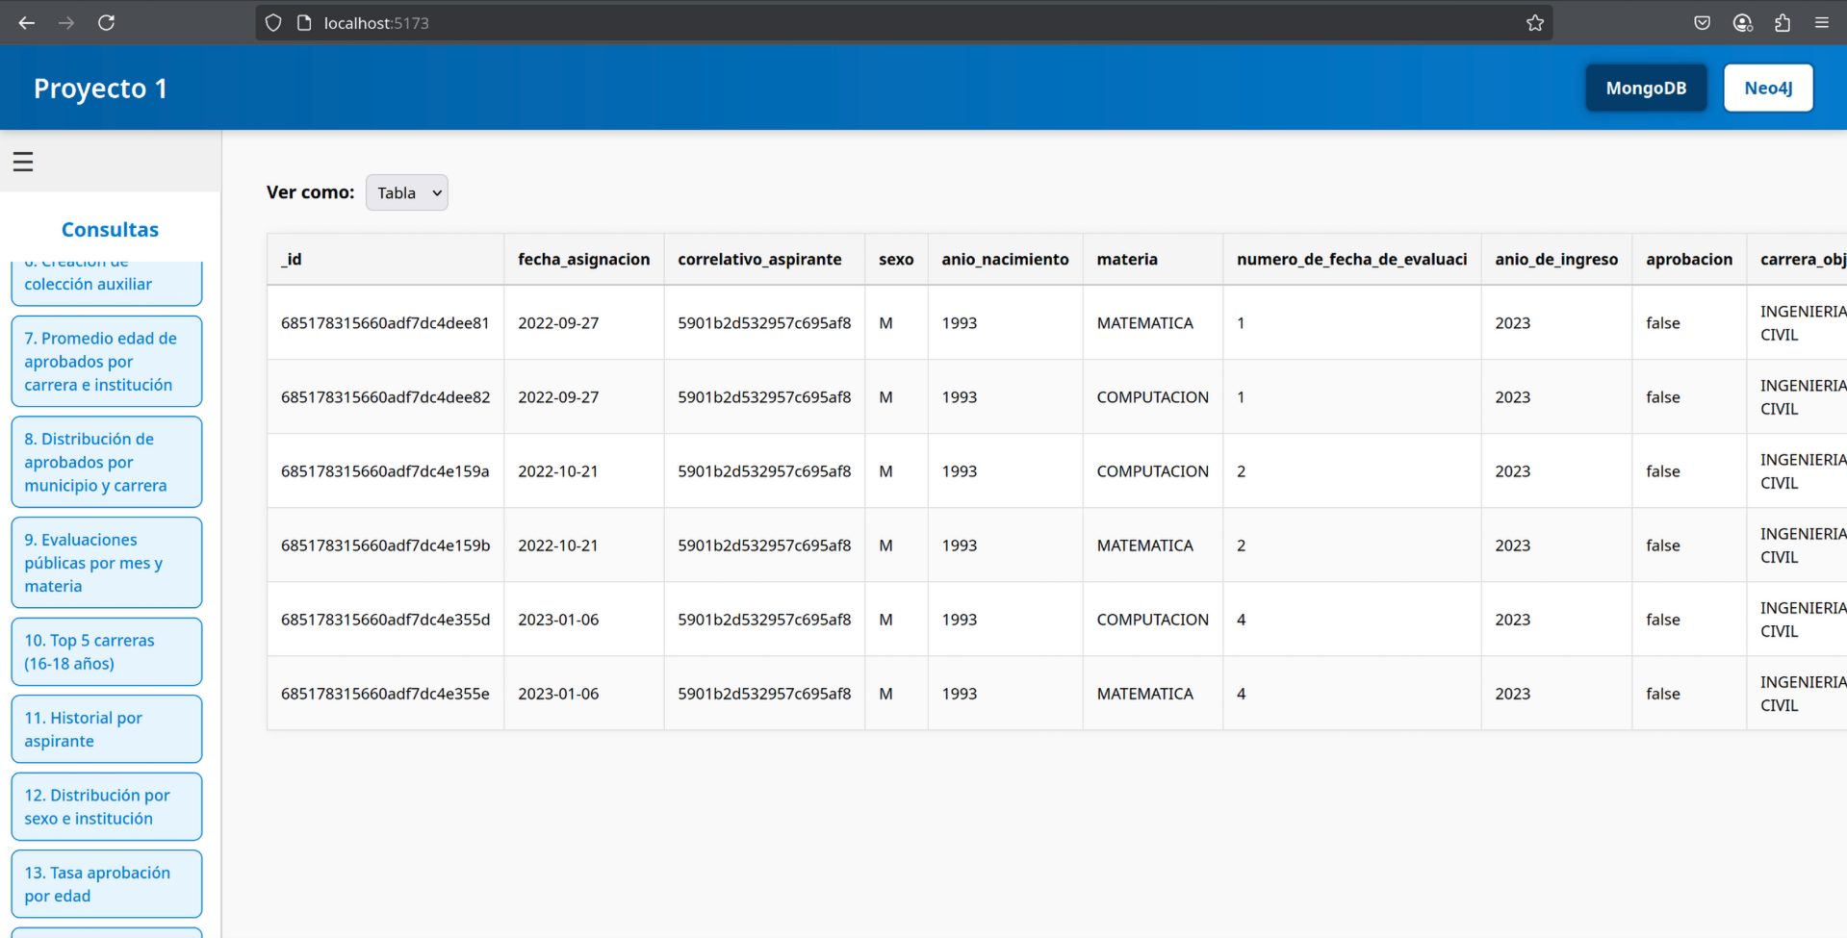

### Json:

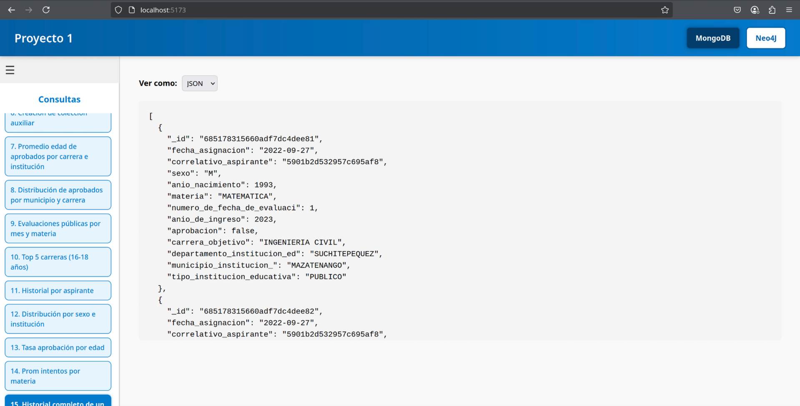

## Consulta 16: Carreras con más reprobados primer intento

### Tabla:

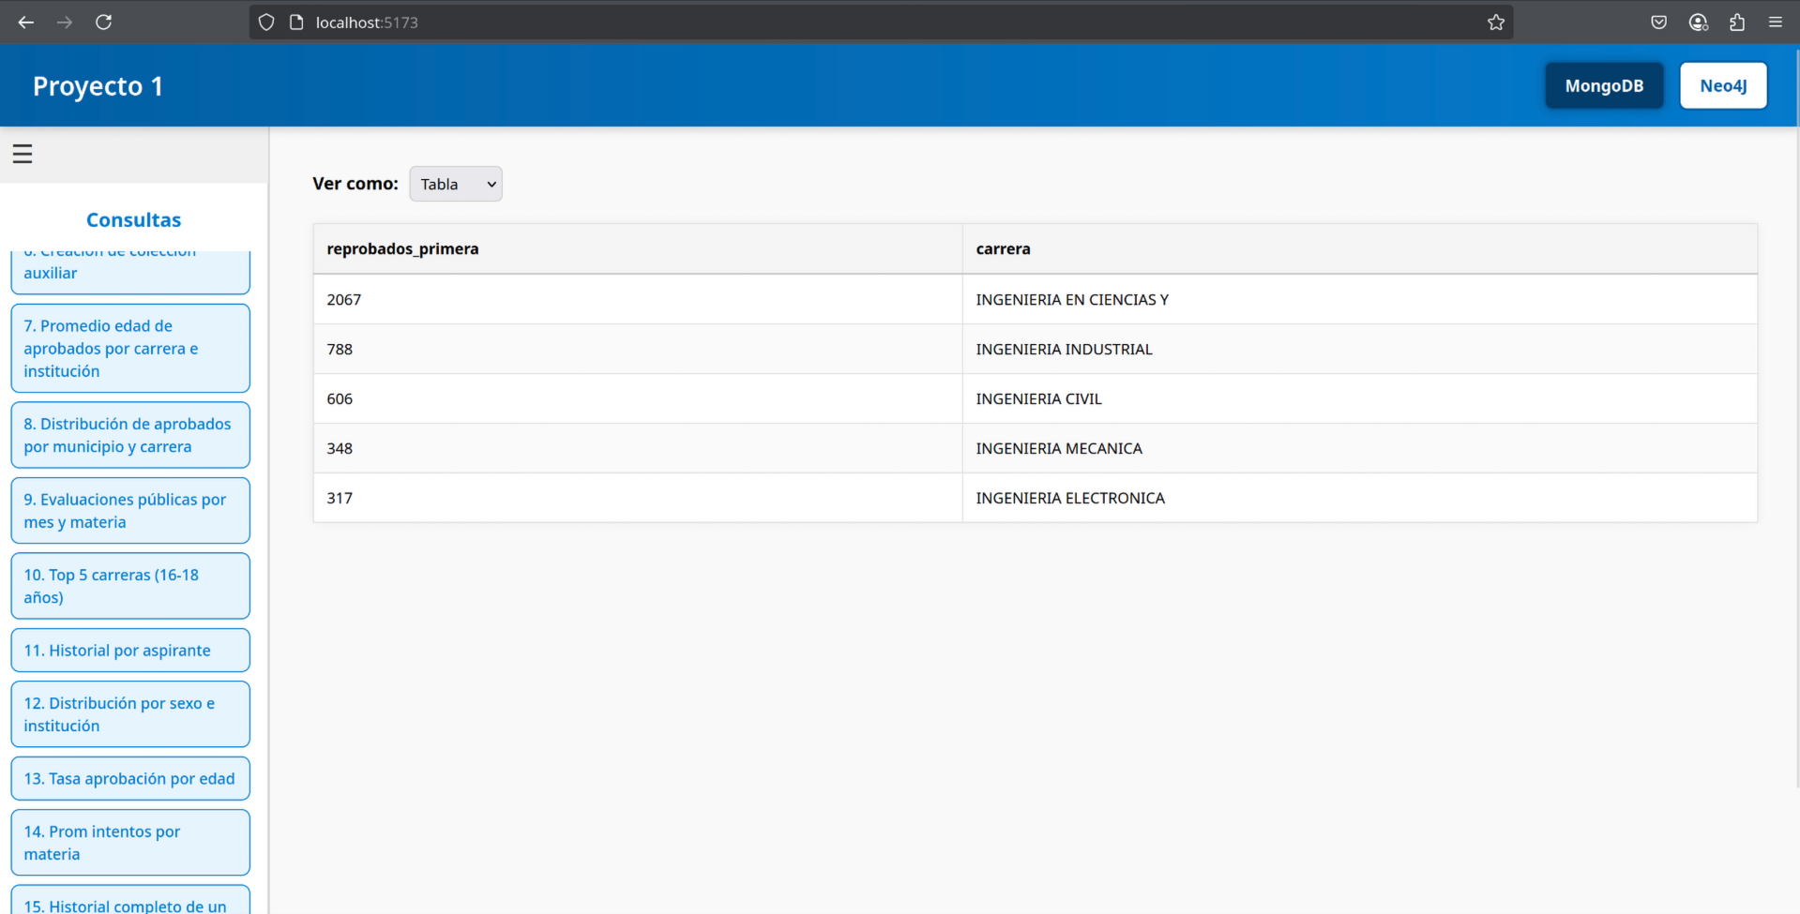

### Gráfica:

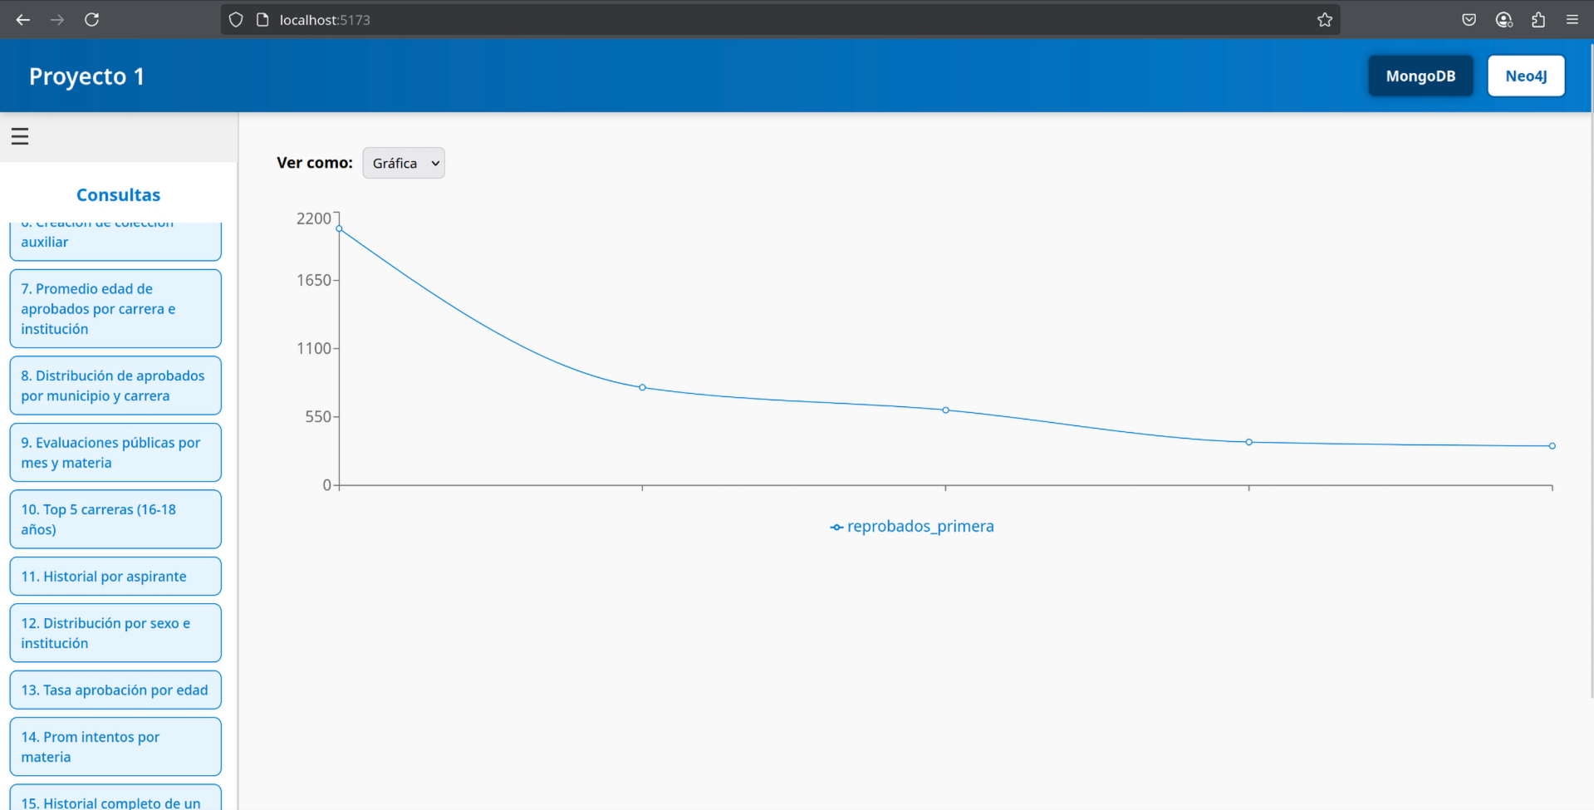

### Json:

